

BỘ GIÁO DỤC VÀ ĐÀO TẠO

**TRƯỜNG ĐẠI HỌC CÔNG NGHỆ TP. HCM**

**KHOA CÔNG NGHỆ THÔNG TIN**

**ĐỒ ÁN HỌC PHẦN**

**TÊN HỌC PHẦN: ĐỒ ÁN LẬP TRÌNH JAVA**

**XÂY DỰNG CHƯƠNG TRÌNH QUẢN LÍ HỌC SINH TRƯỜNG THPT PHẠM VĂN SÁNG**

Ngành: **CÔNG NGHỆ THÔNG TIN**

Giảng viên hướng dẫn: **TS.Nguyễn Thị Hải Bình**

Sinh viên thực hiện:

1.Nguyễn Anh Đức MSSV: 1911061631

2.Nguyễn Anh Dũng MSSV: 1911364737

3.Văn Minh Quang MSSV: 1911060953

Lớp: 19DTHJA1

**Thành phố Hồ Chí Minh, 05/2022**

# **LỜI CẢM ƠN**

*Sau quá trình học tập và rèn luyện tại khoa Công nghệ thông tin trường Đại học Hutech chúng em đã được trang bị các kiến thức cơ bản, các kỹ năng thực tế để có thể hoàn thành đồ án môn học của mình.*

*Chúng em xin gửi lời cảm ơn chân thành đến cô Nguyễn Thị Hải Bình đã quan tâm hướng dẫn truyền đạt học những kiến thức và kinh nghiệm cho chúng em trong suốt thời gian học học tập bộ môn Đồ án lập trình Java.*

*Trong quá trình làm đồ án môn không tránh khỏi được những sai sót, chúng em mong nhận được sự góp ý của quý thầy và các bạn để được hoàn thiện hơn.*

|  |  |
| --- | --- |
|  | TP.Hồ Chí Minh, tháng 5 năm 2022 |

**LỜI CẢM ƠN** 2

**LỜI NÓI ĐẦU** 5

**CHƯƠNG 1: TỔNG QUAN HỆ THỐNG QUẢN LÍ HỌC SINH CẤP 3** 6

**1. Tổng quan hệ thống.** 6

**1. Hệ thống tổng quát** 6

**2. Nhiệm vụ hệ thống.** 6

**3. Chức năng hệ thống.** 7

**CHƯƠNG 2: CƠ SỞ LÝ THUYẾT** **8**

**1.NetBeans IDE** 8

**2. SQL Server 2019** 8

**CHƯƠNG 3: PHÂN TÍCH HỆ THỐNG** **9**

**1. Sơ đồ use case** 9

**2.1 Use case tổng quan** 9

**2.2 Use case Quản lý điểm học sinh** 10

**2.3 Use case Quản lý thông tin học sinh** 10

**2.4 Use case Quản lý thông tin phụ huynh học sinh** 11

**2. Sơ đồ quan hệ** 12

**2.1 Mô hình CSDL** 12

**2.1.1 NguoiDung:** 12

**2.1.2 HocSinh:** 12

**2.1.3 BangDiem:** 12

**2.1.4 Phuhuynh** 13

**CHƯƠNG 4: Cài đặt chương trình** **14**

**1. Cài đặt Form đăng nhập** 14

**2. Cài đặt lớp quản lý thông tin học sinh** 15

**3. Cài đặt lớp quản lý điểm** 19

**4. Cài đặt quản lý thông tin phụ huynh** 23

**CHƯƠNG 5: GIAO DIỆN CHỨC NĂNG** **28**

**1. Quản lý người dùng** 28

**2. Giao diện chính của chương trình** 28

**3. Quản lý thông tin học sinh** 29

**4. Quản lý điểm học sinh** 30

**5. Quản lý thông tin phụ huynh học sinh** 31

**CHƯƠNG 6: KẾT QUẢ THỰC NGHIỆM** 32

**1 Đăng nhập** 32

**2 Vào các chức năng của chương trình** 33

**3. Chức năng quản lý thông tin cá nhân học sinh** 35

**4. Chức năng quản lý điểm của học sinh** 37

**5 Chức năng quản lý thông tin phụ huynh của học sinh** 39

**Chương 7: KẾT LUẬN** 42

**1. Ưu và nhược điểm** 42

**2. Kết quả đạt được** 42

**Tài liệu tham khảo** 43

# **LỜI NÓI ĐẦU**

Trong những năm gần đây, các chương trình quản lí không còn xa lạ với chúng ta. Quản lý đã xâm nhập vào các lĩnh vực như giáo dục, kinh doanh,... đặc biệt trong giáo dục và đào tạo, công tác quản lí học sinh trong quá trình học tập là rất quan trọng, phức tạp và đòi hỏi độ chính xác cao. Đảm bảo mỗi học sinh khi ra trường hoặc đang trong quá trình rèn luyện có thể theo dõi chính xác được quá trình học tập của mình. Trong suốt quá trình học tập, điểm quá trình của học sinh là cơ sở để xét duyệt học bổng, điều kiện tốt nghiệp và phân loại xếp hạng học sinh. Do đó công tác quản lí học sinh đòi hỏi phải có sự thống nhất và chính xác tuyệt đối giúp cho bộ phận quản lí sửa đổi, điều chỉnh hợp lí, kịp thời về phương pháp quản lí và kế hoạch cho đào tạo.

Hệ thống quản lí điểm học sinh này sẽ giúp công tác quản lí học sinh giải quyết được những khó khăn trên và tăng tính hiệu quả cho công tác quản lí.

# **CHƯƠNG 1: TỔNG QUAN HỆ THỐNG QUẢN LÍ HỌC SINH CẤP 3**

## **1. Tổng quan hệ thống.**

### **1. Hệ thống tổng quát**

Để xây dựng một hệ thống thông tin hoàn chỉnh chúng ta cần trải qua 6 giai đoạn:

* Khảo sát
* Phân tích hệ thống
* Thiết kế hệ thống
* Kiểm thử
* Cài đặt
* Vận hành và bảo trì

Giai đoạn khảo sát là một trong 6 giai đoạn rất quan trọng. Và trong quá trình học tập nhóm em thấy rằng hệ thống quản lý điểm đang còn nhiều bất cập và khó khăn. Nhập và tính toán điểm trung bình, học sinh chưa thể tự động xem và theo dõi điểm của mình trong suốt quá trình theo học tại trường. Đặc biệt gặp khó khăn trong quá trình tổng kết điểm của học sinh.

Với yêu cầu cấp thiết như vậy nhóm chúng em sẽ khắc phục những khó khăn và xây dựng một hệ thống quản lí thông tin học sinh nhằm hỗ trợ cho quá trình quản lí được tốt hơn, tránh sai xót, thuận tiện trong quá trình quản lí điểm.

### **1. Nhiệm vụ hệ thống.**

Theo dõi toàn bộ quá trình học tập của học sinh trong suốt quá trình học ở trong trường từ khi nhập học đến khi ra trường, đảm bảo không sai sót trong quá trình nhập điểm và in điểm. Hệ thống này giúp cho nhà trường có thể theo dõi thông tin học sinh và điểm học sinh dễ dàng hơn.

Hệ thống lưu trữ, xử lý kết quả học tập của học sinh theo quy chế của trường điểm môn học và tính điểm trung bình của của học sinh một cách nhanh chóng và chính xác. Thông qua công tác quản lý mà có thể có hồ sơ cụ thể về kết quả học tập rèn luyện của học sinh khi ra trường.

### **1. Chức năng hệ thống.**

Hệ thống quản lý học sinh cấp 3 bao gồm 3 bộ phận, hoạt động có mối liên hệ chặt chẽ nhau.

* Bộ phận quản lý quản lý thông tin cá nhân học sinh: Nhập mới thông tin học sinh, cập nhật thông tin học sinh, sửa thông tin học sinh, xóa thông tin học sinh.
* Bộ phận quản lý điểm học sinh: Nhập mới điểm của học sinh, cập nhật điểm học sinh, sửa điểm của học sinh, xóa điểm học sinh.
* Bộ phận quản lý thông tin phụ huynh học sinh: Nhập mới thông tin phụ huynh, cập nhật thông tin phụ huynh, sửa thông tin phụ huynh, xóa thông tin phụ huynh.

# **CHƯƠNG 2: CƠ SỞ LÝ THUYẾT**

## **NetBeans IDE**

**NetBeans IDE** là một IDE nguồn mở. NetBeans IDE hỗ trợ phát triển tất cả các loại ứng dụng Java (Java SE (bao gồm JavaFX), Java ME, web, EJB và ứng dụng mobile). Trong số các tính năng khác là hệ thống dự án dựa trên Ant, hỗ trợ Maven, cải tiến mã nguồn, quản lý phiên bản (hỗ trợ CVS, Subversion, Git, Mercurial và Clearcase).

**Cấp phép**: IDE được cấp phép theo Apache License 2.0. Trước đó, từ tháng 7/2006 đến 2007, NetBeans IDE được cấp phép theo Common Development and Distribution License (CDDL) của Sun, một giấy phép dựa trên Mozilla Public License (MPL). Tháng 10/2007, Sun thông báo NetBeans từ đó sẽ được cung cấp theo cấp phép kép theo các giấy phép CDDL và GPL v2, với GPL linking exception cho GNU Classpath. Oracle đã quyên tặng NetBeans Platform và IDE cho Apache Foundation nơi nó đã trải qua quá trình ươm tạo và tốt nghiệp như một dự án cấp cao nhất vào tháng 4 năm 2019.

## **2. SQL Server 2019**

**Microsoft SQL Server** là một hệ quản trị cơ sở dữ liệu quan hệ được phát triển bởi Microsoft. Là một máy chủ cơ sở dữ liệu, nó là một sản phẩm phần mềm có chức năng chính là lưu trữ và truy xuất dữ liệu theo yêu cầu của các ứng dụng phần mềm khác. Có thể chạy trên cùng một máy tính hoặc trên một máy tính khác trên mạng (bao gồm cả Internet).

* MS SQL Server cho OS/2 bắt đầu như một dự án chuyển Sybase SQL Server sang OS/2 vào năm 1989, bởi Sybase, Ashton-Tate và Microsoft.
* SQL Server 4.2 cho NT được phát hành vào năm 1993, đánh dấu mục nhập vào Windows NT.
* SQL Server 6.0 được phát hành vào năm 1995, đánh dấu sự kết thúc hợp tác với Sybase; Sybase sẽ tiếp tục phát triển biến thể *SQL Server* của riêng họ, Sybase Adaptive Server Enterprise, độc lập với Microsoft.
* SQL Server 7.0 được phát hành vào năm 1998, đánh dấu việc chuyển đổi mã nguồn từ C sang C ++.
* SQL Server 2005, được phát hành năm 2005, hoàn thành việc sửa đổi hoàn toàn mã Sybase cũ thành mã Microsoft.
* SQL Server 2017, được phát hành vào năm 2017, bổ sung hỗ trợ Linux cho các nền tảng Linux này: Red Hat Enterprise Linux, SUSE Linux Enterprise Server, Ubuntu & Docker Engine.

# **CHƯƠNG 3: PHÂN TÍCH HỆ THỐNG**

## **1. Sơ đồ use case**

### **1.1 Use case tổng quan**

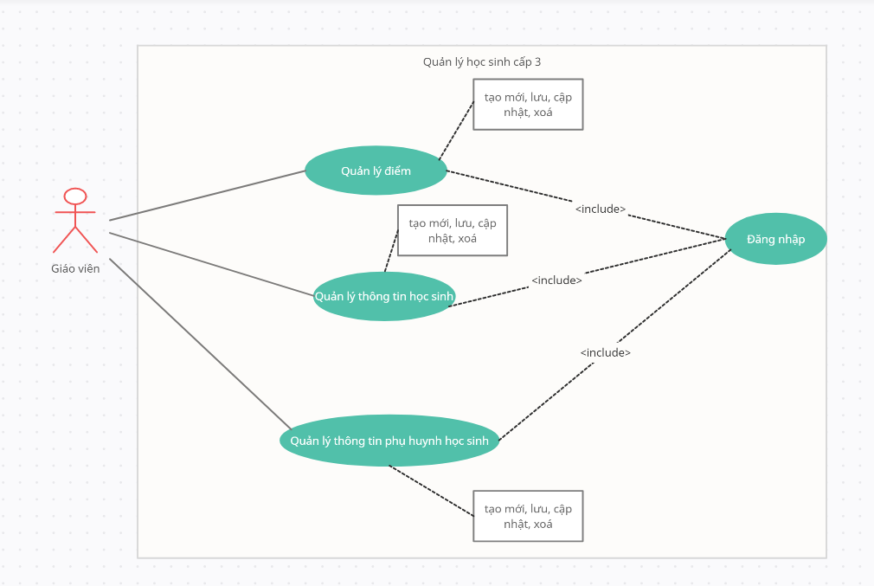

### **1.2 Use case Quản lý điểm học sinh**

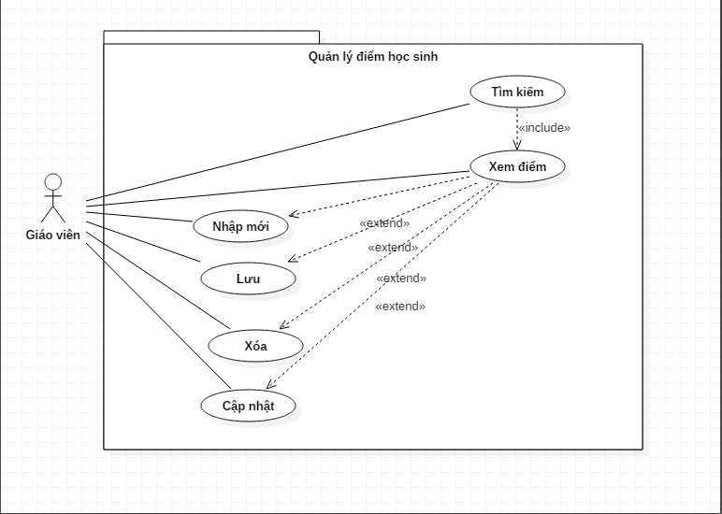

### **1.3 Use case Quản lý thông tin học sinh**

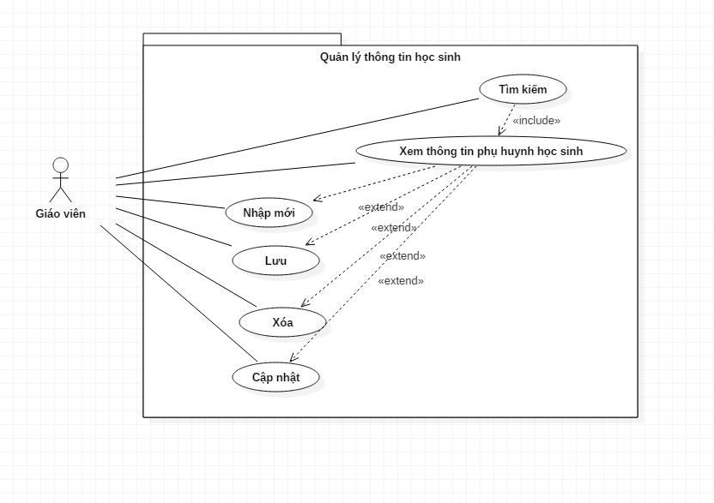

### **1.4 Use case Quản lý thông tin phụ huynh học sinh**

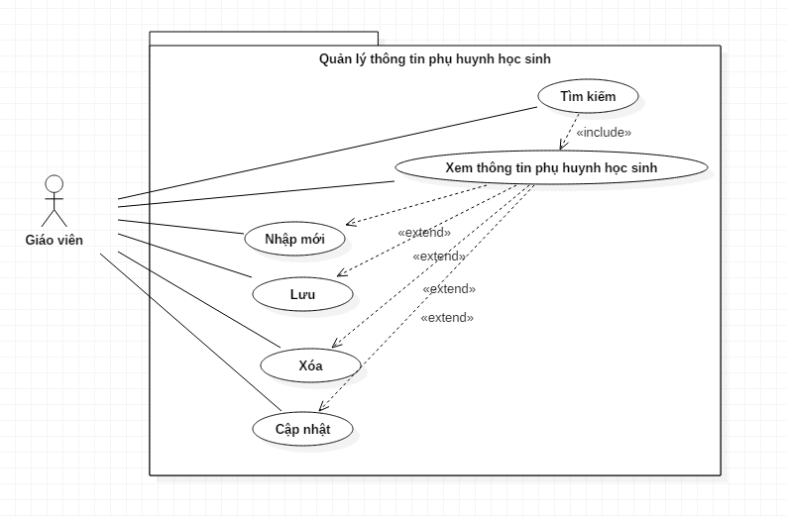

## **2. Sơ đồ quan hệ**

### **2.1 Mô hình CSDL**

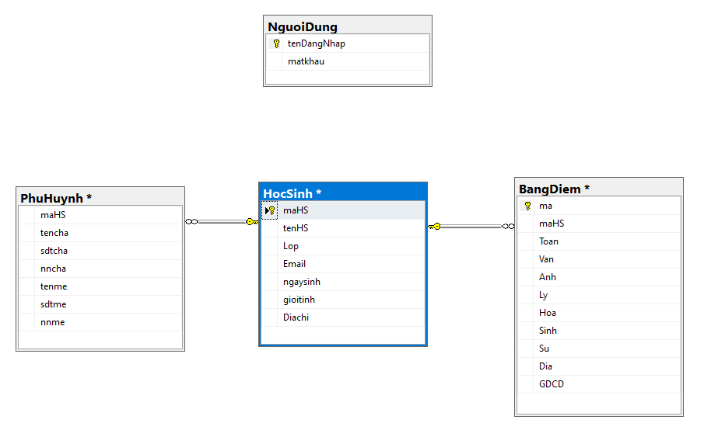

### **2.1.1 NguoiDung:**

|  |  |  |  |  |  |
| --- | --- | --- | --- | --- | --- |
| STT | Tên thuộc tính | Kiểu dữ liệu | Khóa chính | Khóa ngoại | Ý nghĩa |
| 1 | tenDangnhap | nvarchar(20) | X |  | Tên đăng nhập |
| 2 | matkhau | nvarchar(20) |  |  | mật khẩu |

### **1.1.2 HocSinh:**

|  |  |  |  |  |  |
| --- | --- | --- | --- | --- | --- |
| STT | Tên thuộc tính | Kiểu dữ liệu | Khóa chính | Khóa ngoại | Ý nghĩa |
| 1 | maHS | Nvarchar(10) | X |  | Mã học sinh |
| 2 | tenHS | Nvarchar(15) |  |  | Tên học sinh |
| 3 | Lớp | Nchar(10) |  |  | Lớp |
| 4 | Email | Nvarchar(50) |  |  | Email |
| 5 | ngaysinh | Nchar(10) |  |  | Ngày sinh |
| 6 | gioitinh | smallint |  |  | Giới tính |
| 7 | Diachi | Nvarchar(50) |  |  | Địa chỉ |

### **2.1.3 BangDiem:**

|  |  |  |  |  |  |
| --- | --- | --- | --- | --- | --- |
| STT | Tên thuộc tính | Kiểu dữ liệu | Khóa chính | Khóa ngoại | Ý nghĩa |
| 1 | Ma | Int | X |  | STT trong CSDL |
| 2 | maHS | Nvarchar(10) |  | X | Mã học sinh |
| 3 | Toan | float |  |  | Điểm toán |
| 4 | Van | Float |  |  | Điểm văn |
| 5 | Anh | Float |  |  | Điểm anh |
| 6 | Ly | Float |  |  | Điểm lý |
| 7 | Hoa | Float |  |  | Điểm hoá |
| 8 | Sinh | Float |  |  | Điểm sinh |
| 9 | Su | Float |  |  | Điểm sử |
| 10 | Đia | Float |  |  | Điểm địa |
| 11 | GDCD | Float |  |  | Điểm GDCD |

### **2.1.4 Phụ huynh**

|  |  |  |  |  |  |
| --- | --- | --- | --- | --- | --- |
| STT | Tên thuộc tính | Kiểu dữ liệu | Khóa chính | Khóa ngoại | Ý nghĩa |
| 1 | MaHS | Nvarchar(10) | X |  | Mã học sinh |
| 2 | tencha | Nvarchar(15) |  |  | Tên của cha |
| 3 | sdtcha | Nchar(10) |  |  | Số điện thoại liên lạc của cha |
| 4 | nncha | Nvarchar(50) |  |  | Nghề nghiệp của cha |
| 5 | tenme | Nchar(10) |  |  | Tên của me |
| 6 | sdtme | Nvarchar(15) |  |  | Số điện thoại liên lạc của me |
| 7 | nnme | Nvarchar(50) |  |  | Nghề nghiệp của me |

# 

# **CHƯƠNG 4: CÀI ĐẶT CHƯƠNG TRÌNH HỆ THỐNG**

### **1. Form đăng nhập**

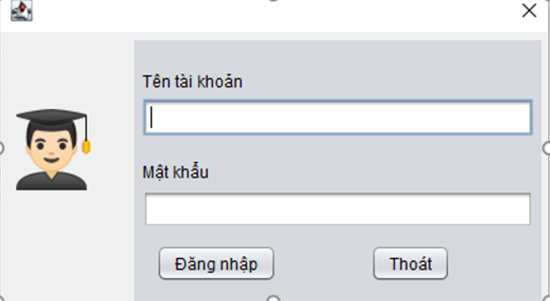Code của chức năng đăng nhập trong form đăng nhập:

private void btnLoginActionPerformed(java.awt.event.ActionEvent evt) {

    StringBuilder sb = new StringBuilder();

    String errorMessage;

    DataValidator.validateEmpty(txtUsername, sb, "Tên tài khoản không được để trống ");

    DataValidator.validateEmpty(txtPassword, sb, "Mật khẩu không được để trống ");

    if(sb.length()>0){

        MessageQLHSDialog.showErrorDialog(this, sb.toString(), "Lỗi");

        return;

    }

    NguoiDungDao dao = new NguoiDungDao();

    try{

        NguoiDung nd = dao.checkLogin(txtUsername.getText(),new String(txtPassword.getPassword()));

        if(nd==null){

            MessageQLHSDialog.showErrorDialog(this, "Tên đăng nhập hoặc mật khẩu sai", "Lỗi");

        }else{

            this.dispose();

        }

    }catch(Exception e){

        e.printStackTrace();

        MessageQLHSDialog.showErrorDialog(this, e.getMessage(), "Lỗi");

    }

}

Code của Thoát đăng nhập trong form đăng nhập:

private void btnCloseActionPerformed(java.awt.event.ActionEvent evt) {

    System.exit(0);

}

### **2. Lớp quản lý thông tin học sinh**

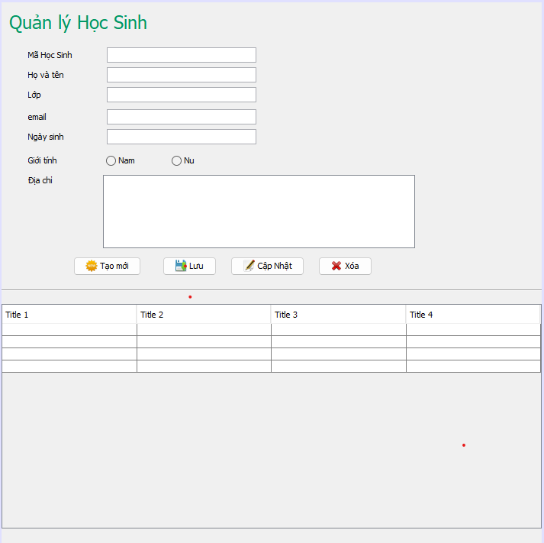

Code của chức năng tạo mới trong form quản lý thông tin học sinh:

private void btnNewActionPerformed(java.awt.event.ActionEvent evt) {

    txtMaHS.setText("");

    txtTen.setText("");

    txtLop.setText("");

    txtEmail.setText("");

    txtNgaySinh.setText("");

    txtDiachi.setText("");

}

Code của chức năng lưu thông tin của học sinh vừa nhập vào trong form quản lý thông tin học sinh:

private void btnSaveActionPerformed(java.awt.event.ActionEvent evt) {

    StringBuilder sb = new StringBuilder();

    DataValidator.validateEmpty(txtMaHS, sb, "Mã học sinh");

    DataValidator.validateEmpty(txtTen, sb, "Tên học sinh");

    if(sb.length()>0){

        MessageQLHSDialog.showErrorDialog(parentForm,sb.toString() ,"Lỗi" );

        return;

    }

    try {

        HocSinh hs = new HocSinh();

        hs.setMaHS(txtMaHS.getText());

        hs.setTenHS(txtTen.getText());

        hs.setLop(txtLop.getText());

        hs.setEmail(txtEmail.getText());

        hs.setNgaysinh(txtNgaySinh.getText());

        hs.setGioitinh(rdbNam.isSelected()?1:0);

        hs.setDiachi(txtDiachi.getText());

       HocSinDao dao = new HocSinDao();

       if(dao.insert(hs)) {

            MessageQLHSDialog.showMessageDialog(parentForm, "Học Sinh đã được lưu", "Thông báo");

       }else{

           MessageQLHSDialog.showMessageDialog(parentForm, "Học Sinh không được lưu do lỗi", "Cảnh báo");

       }loadDataTable();

    }catch(Exception e) {

        e.printStackTrace();

        MessageQLHSDialog.showErrorDialog(parentForm, e.getMessage(), "Lỗi");

    }

}

Code của chức năng cập nhật thông tin của học sinh đã có sẵn trong form quản lý thông tin học sinh:

private void btnUpdateActionPerformed(java.awt.event.ActionEvent evt) {

    StringBuilder sb = new StringBuilder();

    DataValidator.validateEmpty(txtMaHS, sb, "Mã học sinh");

    DataValidator.validateEmpty(txtTen, sb, "Tên học sinh");

    if(sb.length()>0){

        MessageQLHSDialog.showErrorDialog(parentForm,sb.toString() ,"Lỗi" );

        return;

    }

    if(MessageQLHSDialog.showConfirmDialog(parentForm, "Bạn có muốn cập nhật lại thông tin học sinh không?","Hỏi")==JOptionPane.NO_OPTION){

        return;

    }

    try {

        HocSinh hs = new HocSinh();

        hs.setMaHS(txtMaHS.getText());

        hs.setTenHS(txtTen.getText());

        hs.setLop(txtLop.getText());

        hs.setEmail(txtEmail.getText());

        hs.setNgaysinh(txtNgaySinh.getText());

        hs.setGioitinh(rdbNam.isSelected()?1:0);

        hs.setDiachi(txtDiachi.getText());

       HocSinDao dao = new HocSinDao();

       if(dao.update(hs)) {

            MessageQLHSDialog.showMessageDialog(parentForm, "Học sinh đã được cập nhật", "Thông báo");

       }else{

           MessageQLHSDialog.showMessageDialog(parentForm, "Học Sinh không được cập nhật do lỗi", "Cảnh báo");

       }

       loadDataTable();

    }catch(Exception e) {

        e.printStackTrace();

        MessageQLHSDialog.showErrorDialog(parentForm, e.getMessage(), "Lỗi");

    }

}

Code của chức năng xóa thông tin của học sinh đã có sẵn trong form quản lý thông tin học sinh:

private void btnDeleteActionPerformed(java.awt.event.ActionEvent evt) {

    StringBuilder sb = new StringBuilder();

    DataValidator.validateEmpty(txtMaHS, sb, "Mã học sinh");

    if(sb.length()>0){

        MessageQLHSDialog.showErrorDialog(parentForm,sb.toString() ,"Lỗi" );

        return;

    }

    if(MessageQLHSDialog.showConfirmDialog(parentForm, "Bạn có muốn xóa thông tin học sinh không?", "Hỏi")==JOptionPane.NO_OPTION){

        return;

    }

    try {

       HocSinDao dao = new HocSinDao();

       if(dao.delete(txtMaHS.getText())) {

            MessageQLHSDialog.showMessageDialog(parentForm, "Thông tin của học sinh đã được xóa", "Thông báo");

       }else{

           MessageQLHSDialog.showMessageDialog(parentForm, "Thông tin của học sinh chưa được xóa do lỗi", "Cảnh báo");

       }loadDataTable();

    }catch(Exception e) {

        e.printStackTrace();

        MessageQLHSDialog.showErrorDialog(parentForm, e.getMessage(), "Lỗi");

    }}

### **3. Lớp quản lý điểm**

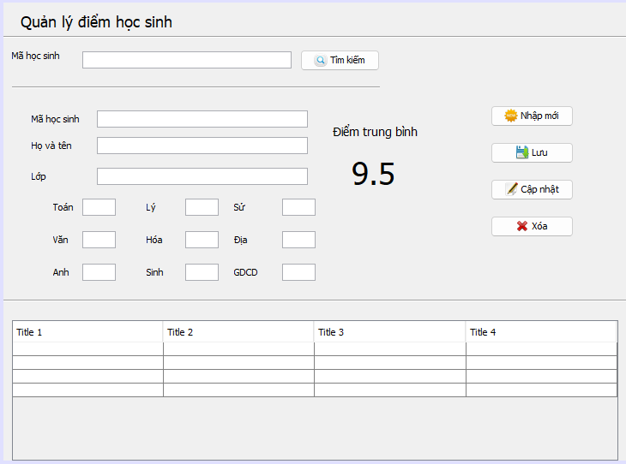

Code của chức năng tạo mới trong form quản lý thông tin học sinh:

private void btnNewActionPerformed(java.awt.event.ActionEvent evt) {

    txtmaHSsearch.setText("");

    txtMaHS.setText("");

    txtTen.setText("");

    txtLop.setText("");

    txtToan.setText("");

    txtVan.setText("");

    txtAnh.setText("");

    txtLy.setText("");

    txtHoa.setText("");

    txtSinh.setText("");

    txtSu.setText("");

    txtDia.setText("");

    txtGDCD.setText("");}

Code của chức năng lưu điểm của học sinh chưa có điểm trong form:

private void btnSaveActionPerformed(java.awt.event.ActionEvent evt) {

    StringBuilder sb = new StringBuilder();

    DataValidator.validateEmpty(txtMaHS, sb, "Mã học sinh cần nhập");

    if (sb.length() > 0) {

        MessageQLHSDialog.showErrorDialog(parentForm, sb.toString(), "Lỗi");

        return;

    }

    try {

        BangDiem bd = new BangDiem();

        bd.setMaHS(txtMaHS.getText());

        bd.setToan(Float.parseFloat(txtToan.getText()));

        bd.setVan(Float.parseFloat(txtVan.getText()));

        bd.setAnh(Float.parseFloat(txtAnh.getText()));

        bd.setLy(Float.parseFloat(txtLy.getText()));

        bd.setHoa(Float.parseFloat(txtHoa.getText()));

        bd.setSinh(Float.parseFloat(txtSinh.getText()));

        bd.setSu(Float.parseFloat(txtSu.getText()));

        bd.setDia(Float.parseFloat(txtDia.getText()));

        bd.setGDCD(Float.parseFloat(txtGDCD.getText()));

        BangDiemDao dao = new BangDiemDao();

        if (dao.findbyMaHS(txtMaHS.getText()) != null) {

            if (MessageQLHSDialog.showConfirmDialog(parentForm, "Bạn có muốn lưu bảng điểm không", "Hỏi") == JOptionPane.YES_OPTION) {

                return;

            }

            if (dao.update(bd)) {

                MessageQLHSDialog.showMessageDialog(parentForm, "Bảng điểm đã được lưu", "Thông báo");

            } else {

                MessageQLHSDialog.showMessageDialog(parentForm, "Bảng điểm không được lưu do lỗi", "Cảnh báo");

            }

        } else {

            if (dao.insert(bd)) {

                MessageQLHSDialog.showMessageDialog(parentForm, "Bảng điểm đã được lưu", "Thông báo");

            } else {

                MessageQLHSDialog.showMessageDialog(parentForm, "Bảng điểm không được lưu do lỗi", "Cảnh báo");

            }

        }

        loadDataTable();

    } catch (Exception e) {

        e.printStackTrace();

        MessageQLHSDialog.showErrorDialog(parentForm, e.getMessage(), "Lỗi");

    }

}

Code của chức năng cập nhật điểm của học sinh đã có sẵn trong form quản lý điểm học sinh:

private void btnUpdateActionPerformed(java.awt.event.ActionEvent evt) {

    StringBuilder sb = new StringBuilder();

    DataValidator.validateEmpty(txtMaHS, sb, "Mã học sinh");

    DataValidator.validateEmpty(txtTen, sb, "Tên học sinh");

    if(sb.length()>0){

        MessageQLHSDialog.showErrorDialog(parentForm,sb.toString() ,"Lỗi" );

        return;

    }

    if(MessageQLHSDialog.showConfirmDialog(parentForm, "Bạn có muốn cập nhật lại thông tin học sinh không?","Hỏi")==JOptionPane.NO_OPTION){

        return;

    }

    try {

        BangDiem bd = new BangDiem();

        bd.setMaHS(txtMaHS.getText());

        bd.setToan(Float.parseFloat(txtToan.getText()));

        bd.setVan(Float.parseFloat(txtVan.getText()));

        bd.setAnh(Float.parseFloat(txtAnh.getText()));

        bd.setLy(Float.parseFloat(txtLy.getText()));

        bd.setHoa(Float.parseFloat(txtHoa.getText()));

        bd.setSinh(Float.parseFloat(txtSinh.getText()));

        bd.setSu(Float.parseFloat(txtSu.getText()));

        bd.setDia(Float.parseFloat(txtDia.getText()));

        bd.setGDCD(Float.parseFloat(txtGDCD.getText()));

        BangDiemDao dao = new BangDiemDao();

       if(dao.update(bd)) {

            MessageQLHSDialog.showMessageDialog(parentForm, "Học sinh đã được cập nhật", "Thông báo");

       }else{

           MessageQLHSDialog.showMessageDialog(parentForm, "Học Sinh không được cập nhật do lỗi", "Cảnh báo");

       }

       loadDataTable();

    }catch(Exception e) {

        e.printStackTrace();

        MessageQLHSDialog.showErrorDialog(parentForm, e.getMessage(), "Lỗi");

    }

}

Code của chức năng xóa điểm của học sinh đã có sẵn trong form quản lý điểm học sinh:

private void btnDeleteActionPerformed(java.awt.event.ActionEvent evt) {

    try{

        if (txtMaHS.getText().equals("")) {

            MessageQLHSDialog.showMessageDialog(parentForm, "Mã học sinh cần phải nhập", "Lỗi");

             return;

        }

        BangDiemDao dao = new BangDiemDao();

        BangDiem bd = dao.findbyMaHS(txtMaHS.getText());

        if(bd==null){

            MessageQLHSDialog.showMessageDialog(parentForm,"Học sinh không có bản điểm điểm" , "Lỗi");

            return;

        }

        if(MessageQLHSDialog.showConfirmDialog(parentForm, "Bạn có muốn xóa điểm của học sinh không?", "Hỏi") == JOptionPane.NO_OPTION){

            return;

        }

        if(dao.deletebyMaHS(txtMaHS.getText())){

            MessageQLHSDialog.showMessageDialog(parentForm, "Điểm của học sinh đã bị xóa" , "Thông báo");

        }else{

             MessageQLHSDialog.showMessageDialog(parentForm, "Điểm của học sinh không bị xóa" , "Lỗi");

        }

        loadDataTable();

            }catch(Exception e){

                e.printStackTrace();

                MessageQLHSDialog.showMessageDialog(parentForm, e.getMessage(), "Lỗi");}}

**4 Form quản lý thông tin phụ huynh**

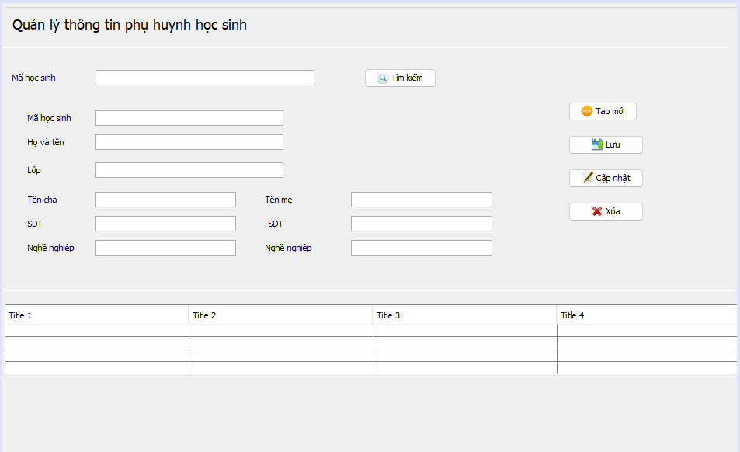

Code của chức năng tạo mới trong form quản lý thông tin phụ huynh học sinh:

private void btnNewActionPerformed(java.awt.event.ActionEvent evt) {

    txtmaHSsearch.setText("");

    txtMaHS.setText("");

    txtTen.setText("");

    txtLop.setText("");

    txtTencha.setText("");

    txtSDTcha.setText("");

    txtNNcha.setText("");

    txtTenme.setText("");

    txtSDTme.setText("");

    txtNNme.setText("");

}

Code của chức năng lưu lại thông tin phụ huynh học sinh vừa nhập vào form quản lý thông tin phụ huynh học sinh:

private void btnSaveActionPerformed(java.awt.event.ActionEvent evt) {

    StringBuilder sb = new StringBuilder();

    DataValidator.validateEmpty(txtMaHS, sb, "Mã học sinh cần nhập");

    if (sb.length() > 0) {

        MessageQLHSDialog.showErrorDialog(parentForm, sb.toString(), "Lỗi");

        return;

    }

    try {

        Phuhuynh ph = new Phuhuynh();

        ph.setMaHS(txtMaHS.getText());

        ph.setTencha(txtTencha.getText());

        ph.setSdtcha(txtSDTcha.getText());

        ph.setNncha(txtNNcha.getText());

        ph.setTenme(txtTenme.getText());

        ph.setSdtme(txtSDTme.getText());

        ph.setNnme(txtNNme.getText());

        PhuHuynhDao dao = new PhuHuynhDao();

        if (dao.findmaHS(txtMaHS.getText()) != null) {

            if (MessageQLHSDialog.showConfirmDialog(parentForm, "Bạn có muốn lưu thông tin phụ huynh không", "Hỏi") == JOptionPane.YES_OPTION) {

                return;

            }

            if (dao.update(ph)) {

                MessageQLHSDialog.showMessageDialog(parentForm, "Thông tin phụ huynh đã được lưu", "Thông báo");

            } else {

                MessageQLHSDialog.showMessageDialog(parentForm, "Thông tin phụ huynh không được lưu do lỗi", "Cảnh báo");

            }

        } else {

            if (dao.insert(ph)) {

                MessageQLHSDialog.showMessageDialog(parentForm, "Thông tin phụ huynh đã được lưu", "Thông báo");

            } else {

                MessageQLHSDialog.showMessageDialog(parentForm, "Thông tin phụ huynh được lưu do lỗi", "Cảnh báo");

            }

        }

        loadDataTable();

    }catch(Exception e) {

        e.printStackTrace();

        MessageQLHSDialog.showErrorDialog(parentForm, e.getMessage(), "Lỗi");

    }

}

Code của chức năng cập nhật thông tin phụ huynh học đã có sẵn trong form quản lý thông tin phụ huynh học sinh:

private void btnUpdateActionPerformed(java.awt.event.ActionEvent evt) {

    StringBuilder sb = new StringBuilder();

    DataValidator.validateEmpty(txtMaHS, sb, "Mã học sinh");

    DataValidator.validateEmpty(txtTen, sb, "Tên học sinh");

    if(sb.length()>0){

        MessageQLHSDialog.showErrorDialog(parentForm,sb.toString() ,"Lỗi" );

        return;

    }

    if(MessageQLHSDialog.showConfirmDialog(parentForm, "Bạn có muốn cập nhật lại thông tin học sinh không?","Hỏi")==JOptionPane.NO_OPTION){

        return;

    }

    try {

         Phuhuynh ph = new Phuhuynh();

        ph.setMaHS(txtMaHS.getText());

        ph.setTencha(txtTencha.getText());

        ph.setSdtcha(txtSDTcha.getText());

        ph.setNncha(txtNNcha.getText());

        ph.setTenme(txtTenme.getText());

        ph.setSdtme(txtSDTme.getText());

        ph.setNnme(txtNNme.getText());

        PhuHuynhDao dao = new PhuHuynhDao();

       if(dao.update(ph)) {

            MessageQLHSDialog.showMessageDialog(parentForm, "Học sinh đã được cập nhật", "Thông báo");

       }else{

           MessageQLHSDialog.showMessageDialog(parentForm, "Học Sinh không được cập nhật do lỗi", "Cảnh báo");

       }

       loadDataTable();

    }catch(Exception e) {

        e.printStackTrace();

        MessageQLHSDialog.showErrorDialog(parentForm, e.getMessage(), "Lỗi");

    }}

Code của chức năng xóa thông tin phụ huynh học đã có sẵn trong form quản lý thông tin phụ huynh học sinh:

private void btnDeleteActionPerformed(java.awt.event.ActionEvent evt) {

    try{

        if (txtMaHS.getText().equals("")) {

            MessageQLHSDialog.showMessageDialog(parentForm, "Mã học sinh cần phải nhập", "Lỗi");

            return;

        }

        PhuHuynhDao dao = new PhuHuynhDao();

        Phuhuynh ph = dao.findmaHS(txtMaHS.getText());

        if(ph==null){

            MessageQLHSDialog.showMessageDialog(parentForm,"Không tìm thấy thông tin phụ huynh học sinh cần xóa" , "Lỗi");

            return;

        }

        if(MessageQLHSDialog.showConfirmDialog(parentForm, "Bạn có muốn xóa thông tin phụ huynh của học sinh không?", "Hỏi") == JOptionPane.NO_OPTION){

            return;

        }

        if(dao.delete(txtMaHS.getText())){

            MessageQLHSDialog.showMessageDialog(parentForm, "Thông tin phụ huynh của học sinh đã bị xóa" , "Thông báo");

        }else{

            MessageQLHSDialog.showMessageDialog(parentForm, "Thông tin phụ huynh của học sinh không bị xóa" , "Lỗi");

        }

        loadDataTable();

    }catch(Exception e){

        e.printStackTrace();

        MessageQLHSDialog.showMessageDialog(parentForm, e.getMessage(), "Lỗi");

    }

}

# **CHƯƠNG 5: GIAO DIỆN CHỨC NĂNG**

## **1. Quản lý người dùng**

Bất kì một hệ thống nào cũng cần phân chia vai trò sử dụng và quản lí. Và đối với hệ thống Quản Lý học sinh cấp 3 này cũng vậy.

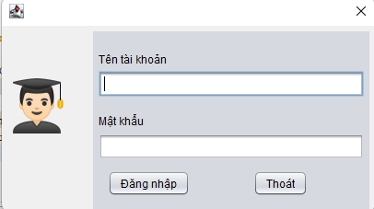

**Hình 2.1**: Giao diện đăng nhập

Form đăng nhập giúp độ bảo mật về sơ sở dữ liệu được tăng lên, tránh và hạn chế tối đa các trường hợp bị đánh cắp và sửa chữa làm sai dữ liệu gốc ban đầu.

## **2.Giao diện chính của chương trình**

Form giao diện chương trình gồm có 3 chức năng:

Chức năng của giao diên: Giúp người sử dụng có thể phân biệt và chọn chức năng mà người dung cần.

## **3.Quản lý thông tin học sinh**

Form quản lý thông tin học sinh sử dụng HocSinh. Trong Hocsinh thì lấy toàn bộ thuộc tính.

Chức năng của giao diên: Cập nhật thông tin của từng học sinh.

Trong form có các nút lệnh:

* Tạo mới: Tạo form trắng để nhập thông tin học sinh.
* Lưu: Lưu lại thông tin học sinh vừa nhập.
* Cập nhật: Cập nhật thông tin học sinh bị sai.
* Xóa: Xóa bảng ghi điểm của môn học có mã môn được chọn.

## **4.Quản lý điểm học sinh**

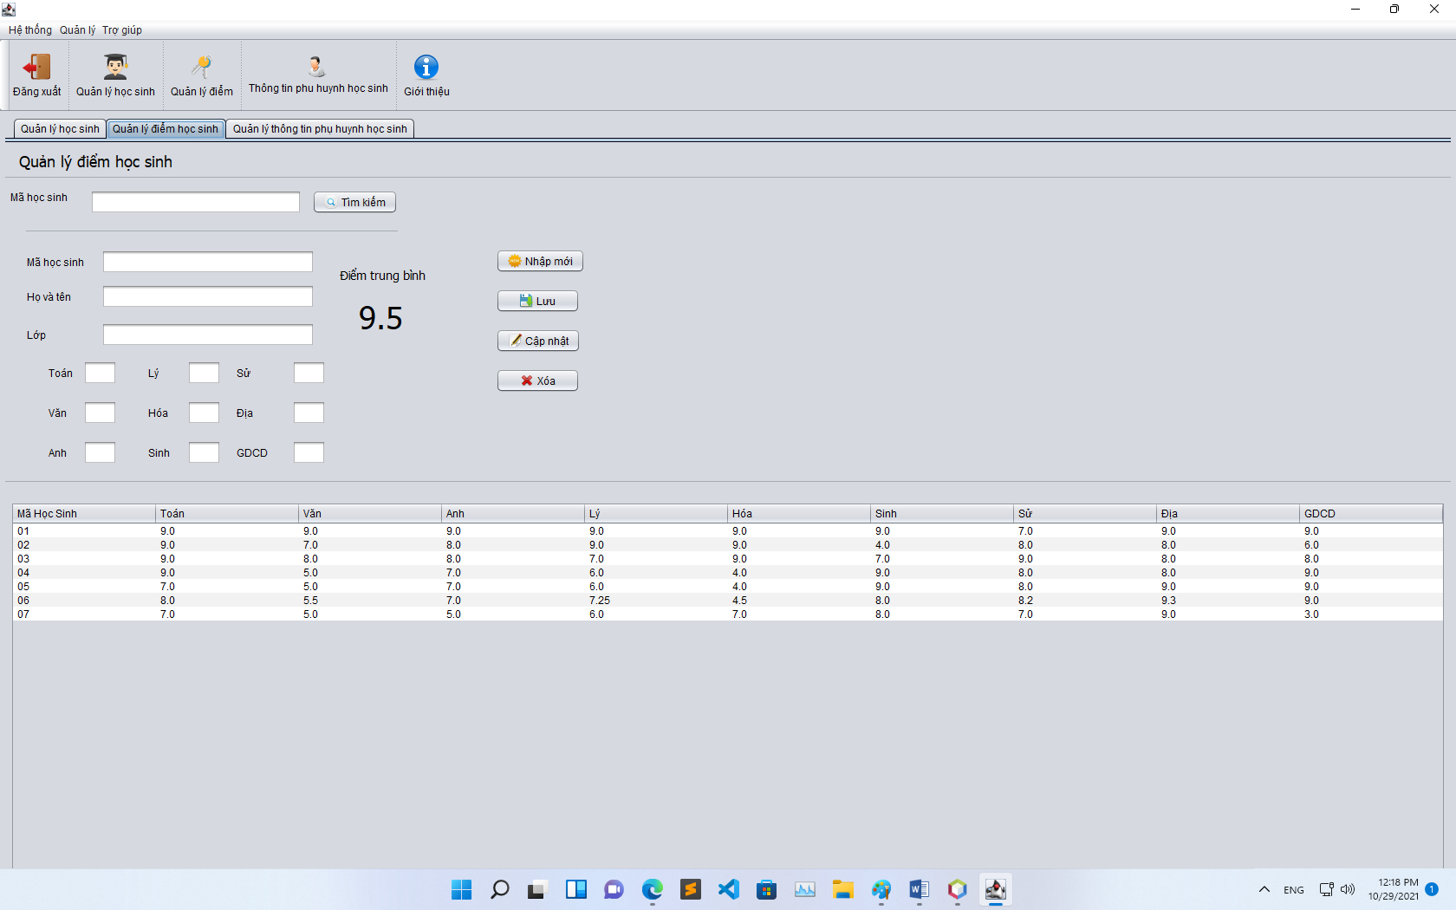

Form bảng điểm học sinh sử dụng BangDiem và Hocsinh. Trong BangDiem thì lấy toàn bộ thuộc tính, trong Hocsinh thì lấy thuộc tính Họ tên và Lớp.

Chức năng của giao diện: Cập nhật điểm của từng môn học trong suốt quá trình học của một học sinh và tính điểm trung bình của tất cả các môn đó.

Trong form có các nút lệnh:

* Tạo mới: Tạo form trắng để nhập điểm các môn học của 1 học sinh.
* Lưu: Lưu lại điểm học sinh vừa nhập.
* Cập nhật: Cập nhật điểm bị sai cho học sinh đã có điểm.
* Xóa: Xóa bảng ghi điểm của môn học có mã học sinh được chọn.
* Điểm trung bình được tính theo công thức: (tổng điểm 9 môn)/9.
* Tìm kiếm: tìm kiếm mã học sinh trong danh sách sau đó hiện lên textbox

## **5.Quản lý thông tin phụ huynh học sinh**

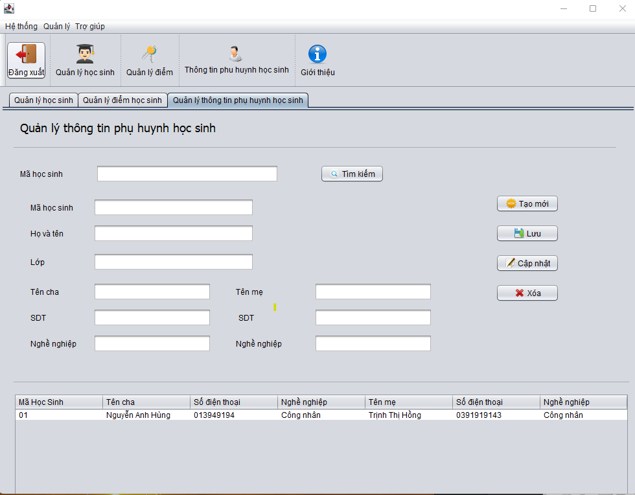

Form bảng thông tin phụ huynh học sinh sử dụng Phuhuynh và Hocsinh. Trong Phuhuynh thì lấy toàn bộ thuộc tính, trong Hocsinh thì lấy thuộc tính Họ tên và Lớp.

Chức năng của giao diên: Cập nhật thông tin phụ huynh học sinh của mỗi từng học sinh. Trong form có các nút lệnh:

* Tạo mới: Tạo form trắng để nhập thông tin phụ huynh của 1 học sinh.
* Lưu: Lưu lại thông tin phụ huynh học sinh vừa nhập.
* Cập nhật: Cập nhật lại thông tin phụ huynh học sinh bị sai cho học sinh đã có thông tin phụ huynh.
* Xóa: Xóa thông tin phụ huynh học sinh có mã học sinh được chọn.
* Tìm kiếm: tìm kiếm mã học sinh trong danh sách sau đó hiện lên textbox

# **CHƯƠNG 5: KẾT QUẢ THỰC NGHIỆM**

## **5.1 Đăng nhập**

Mỗi một người sẽ được hệ thống cung câp một user và password riêng:



Khi đăng nhập sai:

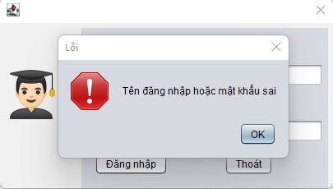

## **2 Vào các chức năng của chương trình**

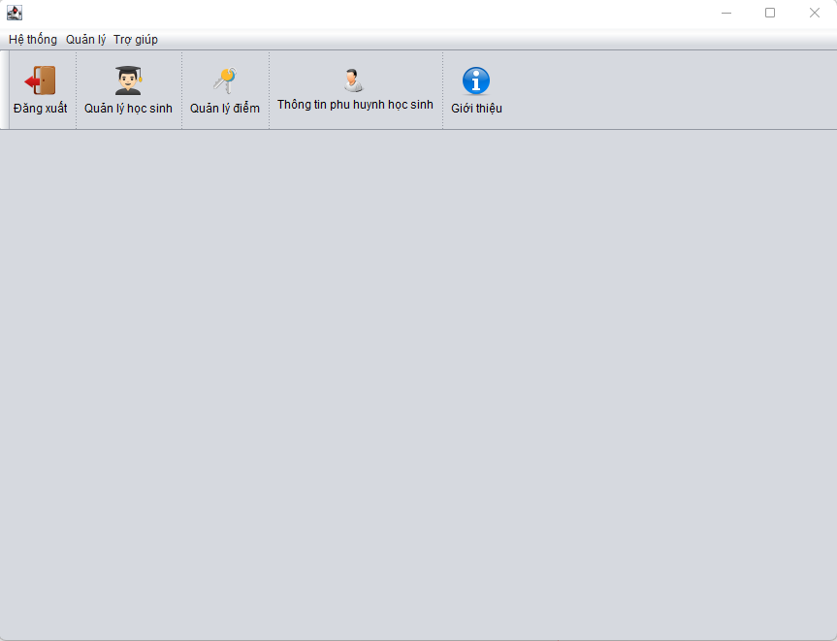Sau khi đăng nhập thành công, giao diện quản lý thông tin sẽ xuất hiện:

Vào chức năng quản lý thông tin học sinh:

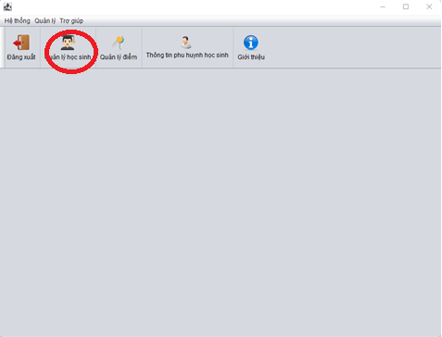

Vào chức năng quản lý điểm học sinh:

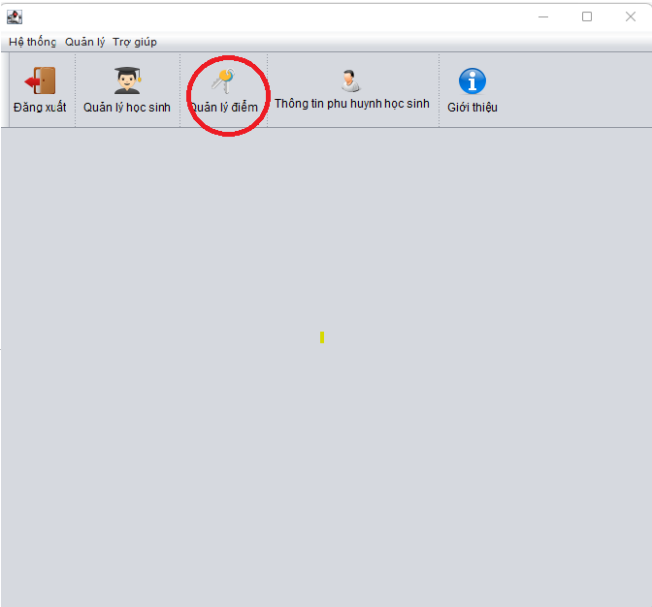

Vào chức năng quản lý thông tin phụ huynh học sinh:

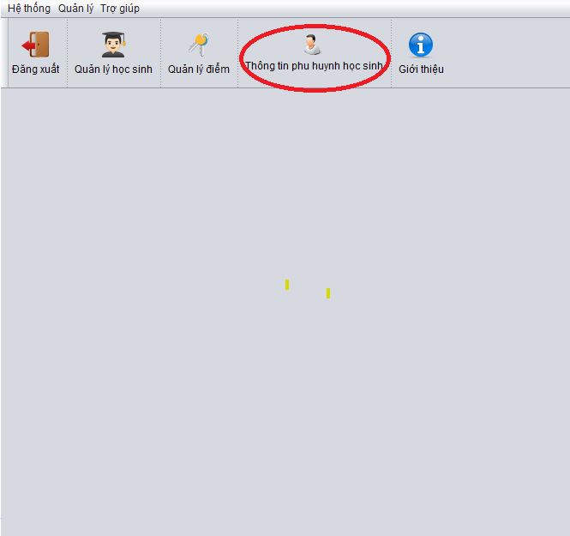

## **3. Chức năng quản lý thông tin cá nhân học sinh**

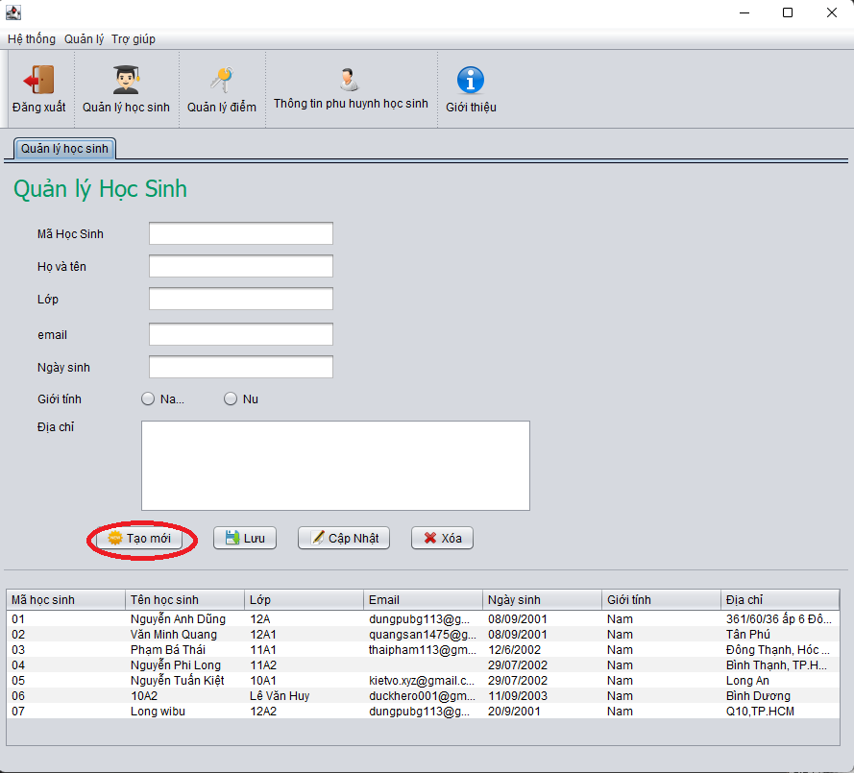Muốn tạo 1 form trống để nhập thông tin học sinh🡺click Tạo mới:

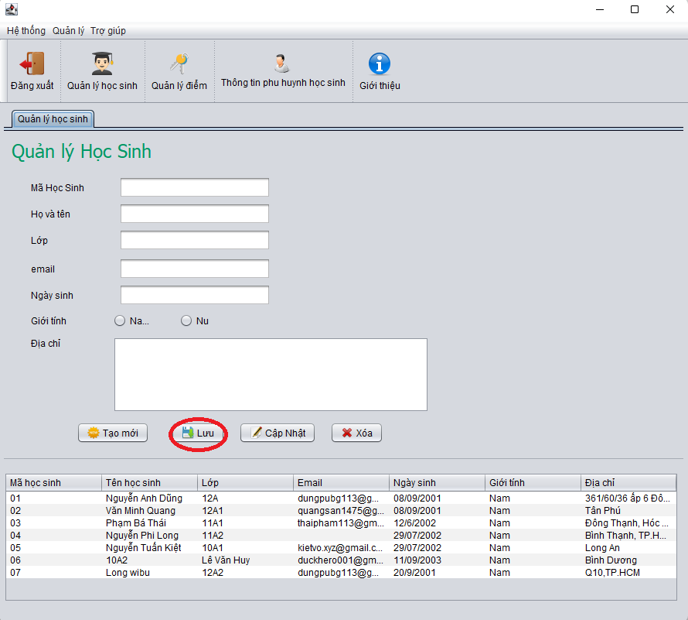Muốn lưu thông tin của học sinh 🡺 Click Lưu:

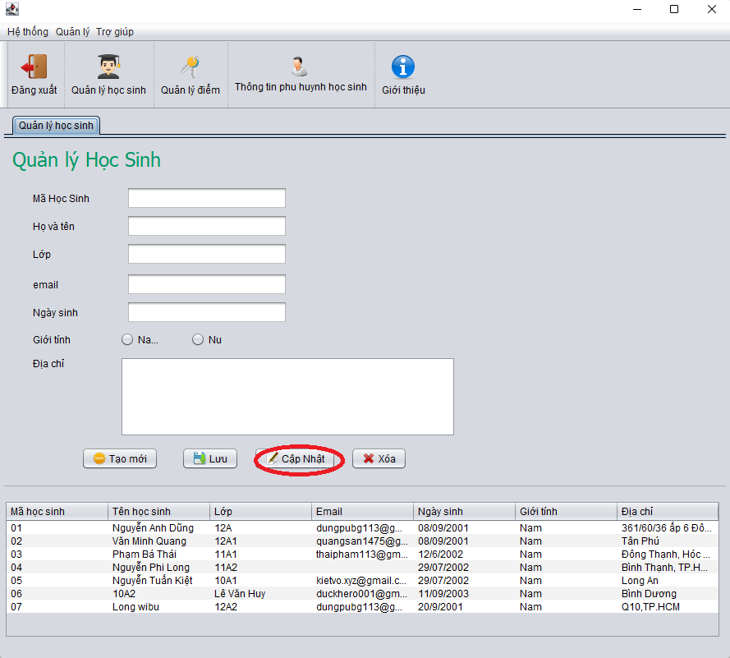Muốn cập nhật lại thông tin đã lưu của học sinh 🡺Click cập nhật :

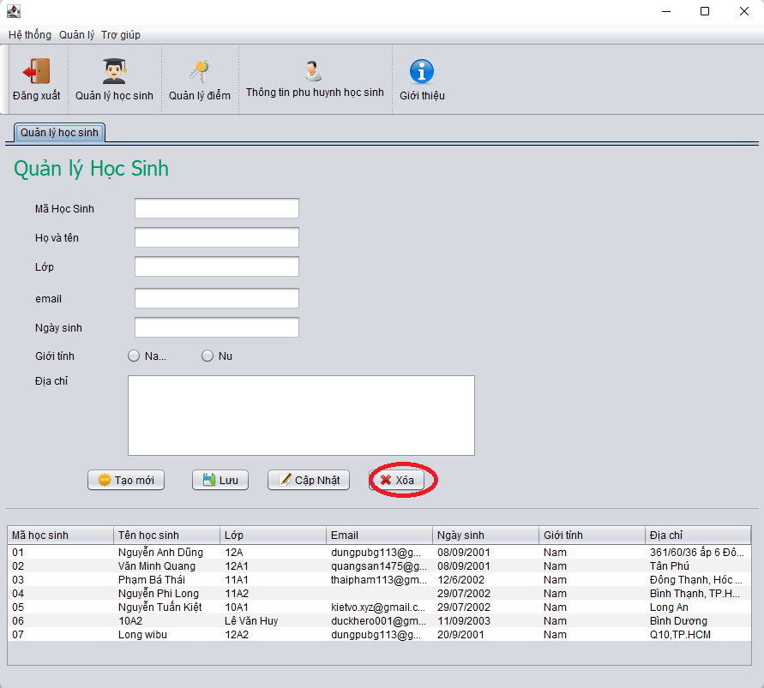Muốn xoá thông tin đã lưu🡺 click xoá:

## **4. Chức năng quản lý điểm của học sinh**

Muốn tạo 1 form trống để nhập thông tin điểm của học sinh🡺click Tạo mới: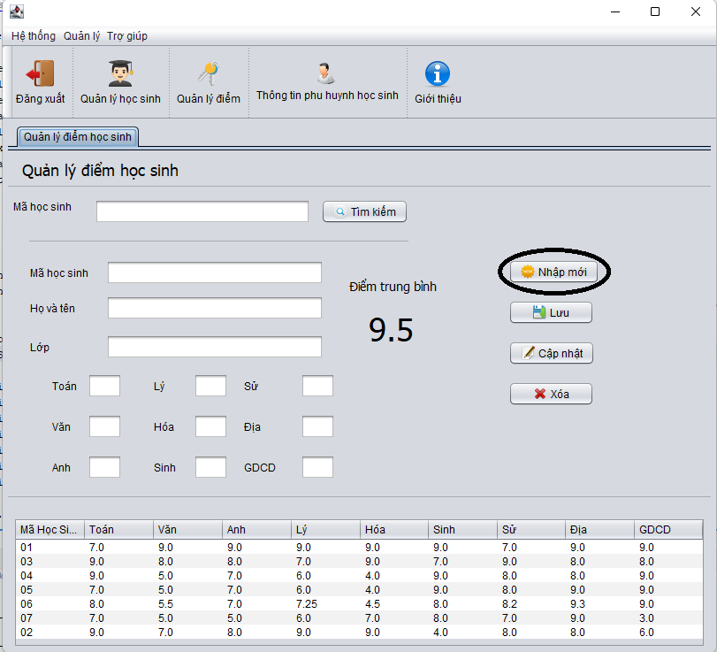

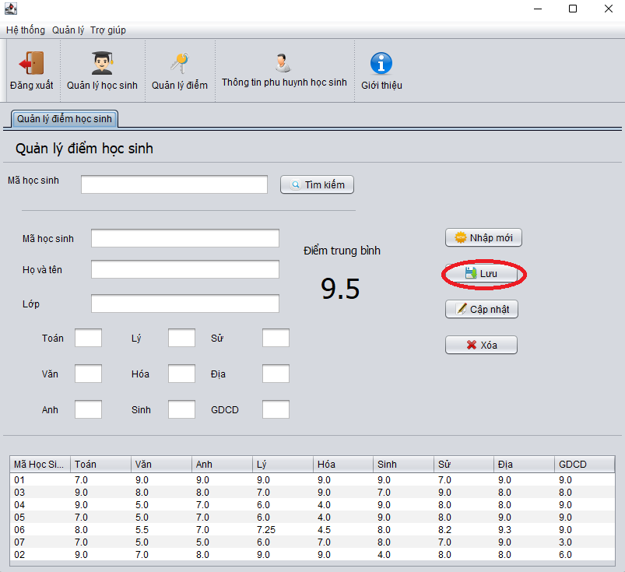Muốn lưu thông tin điểm của học sinh🡺 click Lưu:

Muốn cập nhật lại thông tin đã lưu 🡺 click Cập nhật

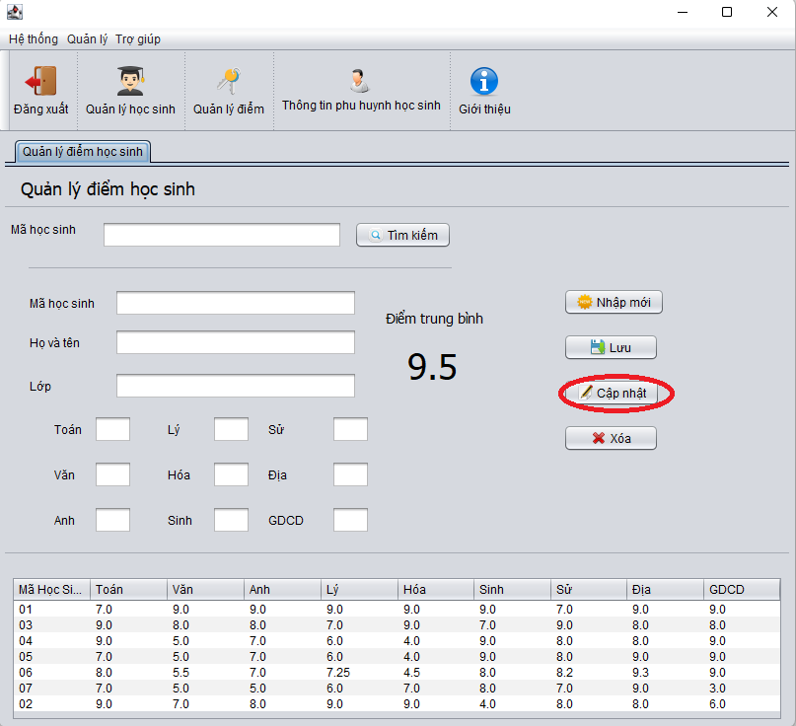

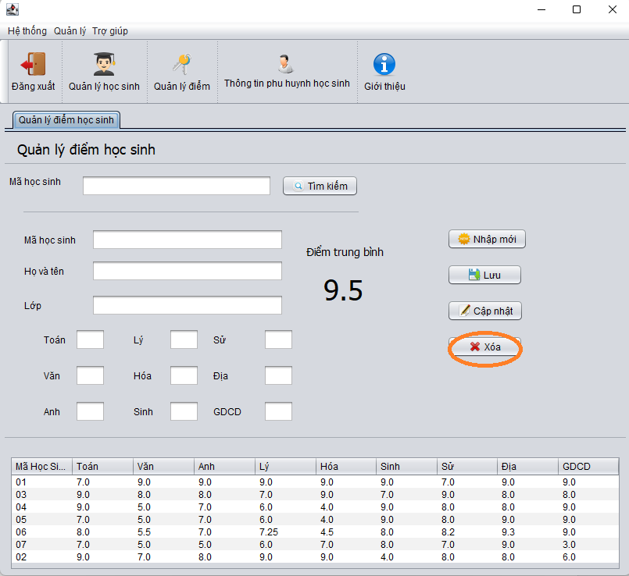Muốn xoá thông tin 🡺 nhấn vào thông tin cần xoá trong bảng dữ liệu và click Xoá:

Muốn tìm kiếm đã lưu thông tin 🡺 Nhập mã học sinh và Click tìm kiếm:

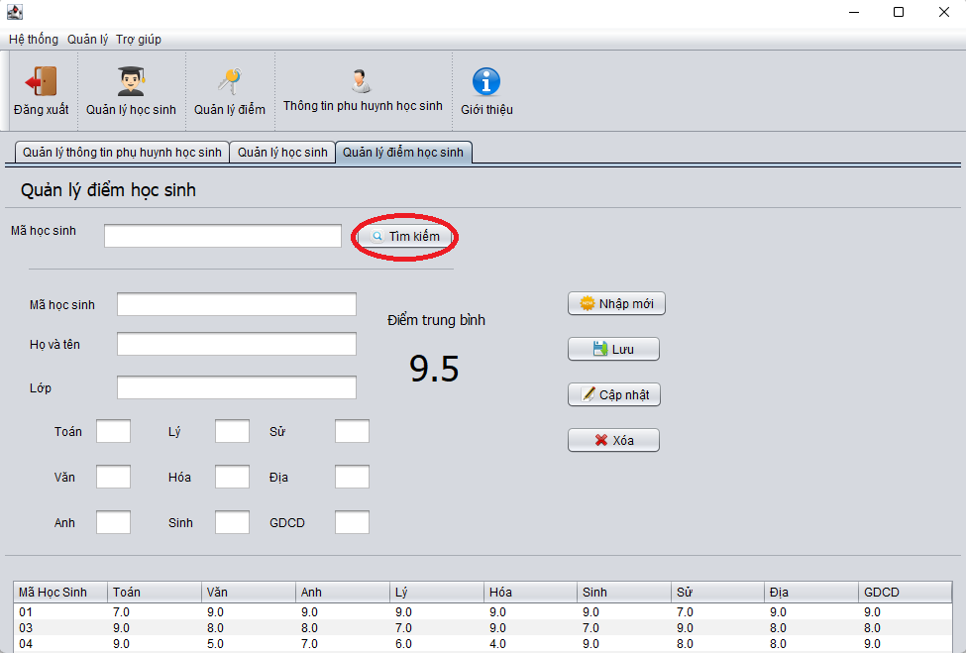

## **5 Chức năng quản lý thông tin phụ huynh của học sinh**

Muốn tạo 1 form trống để nhập thông tin phụ huynh học sinh 🡺 click Tạo mới

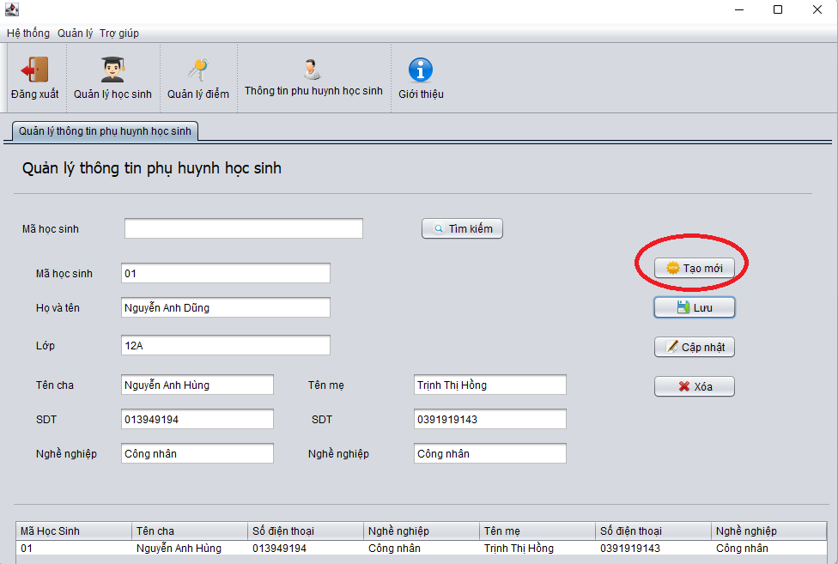

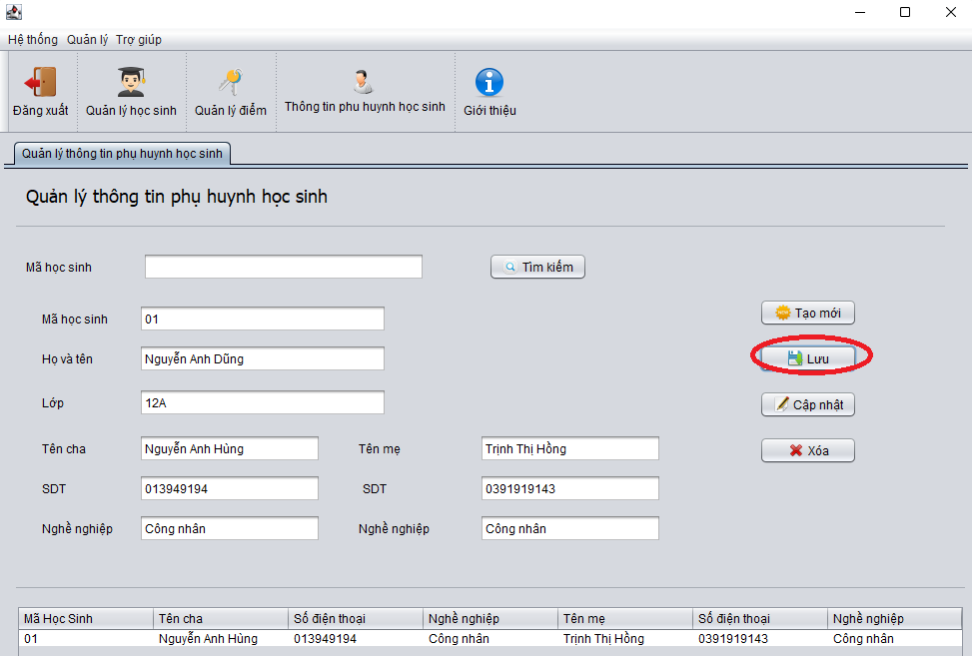Muốn lưu thông tin phụ huynh học sinh🡺 click Lưu:

Muốn cập nhật lại thông tin đã lưu 🡺 click Cập nhật

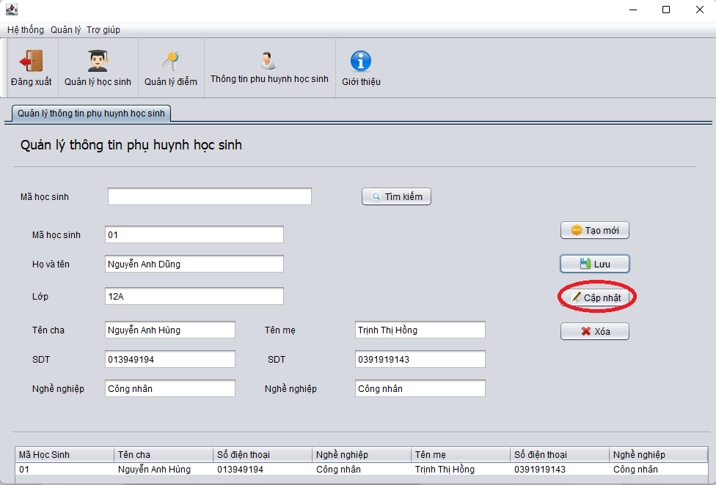

Muốn xoá thông tin phụ huynh học sinh đã lưu🡺 Click xóa:

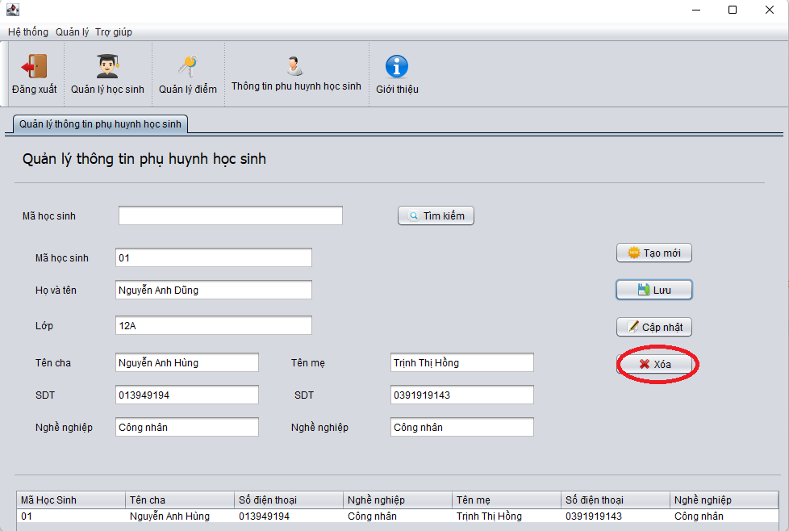

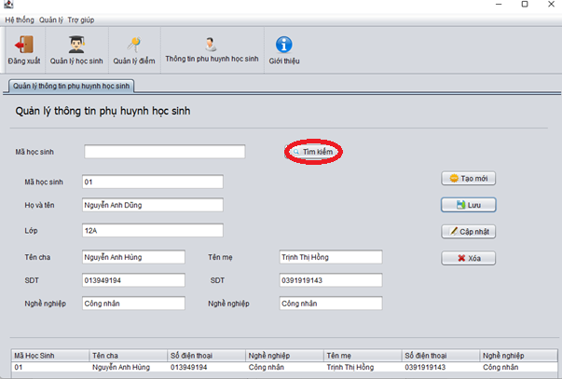Muốn tìm kiếm đã lưu thông tin 🡺 Nhập mã học sing và Click tìm kiếm:

**Chương 6: KẾT LUẬN**

# **1. Ưu và nhược điểm**

|  |  |
| --- | --- |
| **Ưu điểm** | **Nhược điểm** |
| * Chương trình có giao diện dễ dùng * Có đủ các chức năng cần thiết để quản lý thông tin của một học sinh. | * Chương trình khó có thể ứng dụng được trong cuộc sống vì có quá nhiều thiếu sót. * Thiết kế hệ thống còn chưa sát với thực tế * Chưa có phân quyền đăng nhập. * Một số chức năng còn trùng lặp * Tính năng còn nhiều hạn chế |

# **2. Kết quả đạt được**

Qua 3 chương phân tích và tìm hiểu hệ thống thông tin về bài toán quản lí điểm học sinh. Nhóm chúng em đã đưa ra những phân tích về hệ thống ở cả hai phuong diện chức năng và dữ liệu. Về chức năng nhóm đã đưa ra được các sơ đồ chức năng của hệ thống. Về dữ liệu đã đưa ra sơ đồ dữ liệu. Tuy nhiên do còn hạn chế về nghiên cứu cũng như tiếp cận thực tế, chính vì vậy việc phân tích không tránh khỏi việc sai sót. Việc phân chia các bộ phận còn bất cập. Chức năng còn trùng lặp và hạn chế. Thiết kế hệ thống còn chưa đúng với thực tế.

Trong quá trình phân tích và vẽ các biểu đồ mô hình cơ sở dữ liệu, mô hình usecase, sơ đồ quan hệ đã nảy sinh rất nhiều ý tưởng mới cho phần mềm so với những dự kiến ban đầu xong do lượng kiến thức thực tế còn rất hạn chế nên mặc dù đã hết sức cố gắng nhưng nhóm em chắc chắn là không tránh khỏi có những sai sót trong quá trình thiết kế.

Bên cạnh đó chưa có kinh nghiệm trong quản lý CSDL, kinh nghiệm thực tế và cả kinh nghiệm trong việc sử dụng ngôn ngữ nên nhóm em chưa thể viết code tốt cho phần mềm.Mọi thứ mới chỉ là những tài liệu phân tích,thiết kế và tìm hiểu về phần mềm. Đây cũng chính là điểm khiến nhóm em cảm thấy không hài lòng đối với chất lượng của đề tài và cả bản thân. Tuy nhiên, do chúng tôi vừa mới làm quen lên mọi thứ còn nhiều ngỡ ngàng, hạn chế là không tránh khỏi. Và nhóm em hi vọng qua đề tài này, chúng em có thể có những kinh nghiệm để học hỏi cho các sản phẩm sau này của chúng em

# **Tài liệu tham khảo**

1. https://www.youtube.com/watch?v=EGq7r16Y1TI&list=PLn9lhDYvf_3Fag5Od5qpaswwYWOeX5bno&index=23
2. https://vi.wikipedia.org/wiki/Microsoft_SQL_Server
3. https://vi.wikipedia.org/wiki/NetBeans
4. Giáo trình Cơ sở dữ liệu của trường đại học Công nghệ TP.HCM
5. Giáo trình Java của trường đại học Công nghệ TP.HCM